J’apprends à rédiger une enveloppe.


Observe cette enveloppe.

Le nom et l’adresse de l’expéditeur

Ex : Paul Durand
21, place des Petits Hôtels
75010 Paris

Le destinataire Monsieur Pierre Legrand
La rue 11, avenue de la République
Le code postal 13003 Marseille La ville

Le pays France

Le timbre

L’adresse

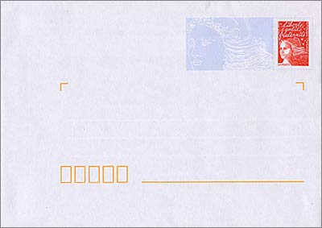
A toi ! Consulte l’annuaire du village et écris une enveloppe.

